## dachser_inteligent_logistics

Tlačová správa V Bratislave, 27. 11. 2020

**DACHSER pridal do svojej logistickej siete pobočku v Neumünsteri**

**Logistické centrum v spolkovej krajine Šlezvicko-Holštajnsko bude odbavovať priemyselný tovar a potraviny.**

Medzinárodný logistický provider DACHSER otvoril novú pobočku v nemeckom meste Neumünster. Prevádzka prekládkového terminálu začala už 31. augusta a postupne sa rozširovala. Na začiatku októbra potom začal terminál odbavovať aj zásielky s chladeným tovarom. Do novej pobočky, ktorá bude obsluhovať rozsiahly región v nemeckej spolkovej krajine Šlezvicko-Holštajnsko, DACHSER investoval 17,4 milióna eur.

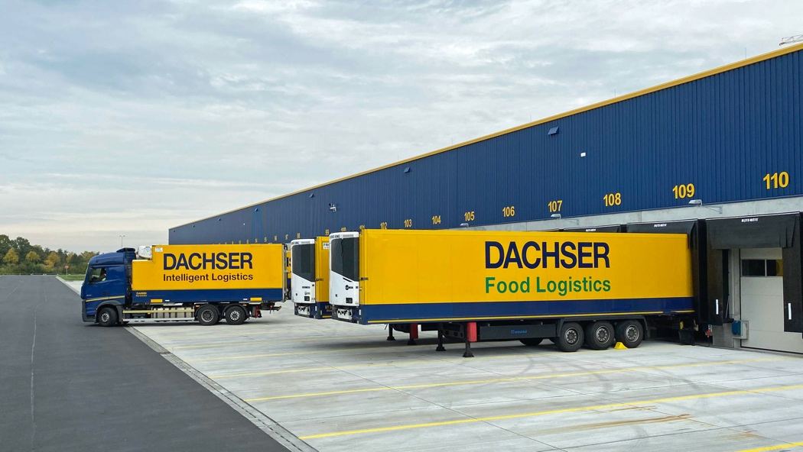

Nová pobočka spoločnosti DACHSER v Neumünsteri

Menej ako rok trvala výstavba logistického areálu s veľkosťou 7 000 m2 v priemyselnej zóne na juhu mesta Neumünster. Z toho je päť tisíc metrov štvorcových určených pre spracovanie zásielok s priemyselným tovarom, 2 000 m2 pre chladený potravinársky tovar. Terminál má 76 nakladacích brán a ďalších 60 parkovacích miest je k dispozícii v areáli s veľkosťou 57 000 m2. Na logistický terminál nadväzuje administratívna budova s ​​1 300 m2 kancelárskych priestorov. Otvorením tejto novej pobočky DACHSER vytvoril 40 nových pracovných miest.

„*Naša nová pobočka v Neumünsteri je jedným z najmodernejších logistických centier v celej našej sieti*," hovorí Alexander Tonn, Managing Director European Logistics Germany spoločnosti DACHSER, a dodáva, „*má ideálnu polohu pre napojenie centrálnej časti a severu regiónu Šlezvicko-Holštajnsko na našu paneurópsku sieť pozemných prepráv. Naši zákazníci v regióne budú profitovať z rýchlych prepravných časov a tradičnej vysokej kvality našich služieb.*" Vďaka priaznivej polohe na ceste B205, ktorá poskytuje priame napojenie na diaľnicu A7, má nová pobočka v Neumünsteri excelentné prepravné spojenie. Vyzdvihnutie aj dodanie tovaru v rámci celého Nemecka, kde má DACHSER takmer 40 pobočiek európskej logistiky, je tak možné do 24 hodín.

**Moderné vybavenie**

Pri vybavovaní novej budovy bola prioritou DACHSER digitalizácia. Príchod kamiónov je plne automatizovaný a funguje na báze rozoznávania poznávacích značiek. Riadenie areálu a na rampách prebieha digitálne, pričom procesy v prekládkovom termináli sú podporované pomocou tabletov a mobilných terminálov. Navyše sú tu inštalované informačné tabule a dotykové obrazovky, ktoré poskytujú potrebné informácie vodičom. „*Digitálne technológie predstavujú neoddeliteľnú súčasť prevádzky na pobočke tak, aby mohli logistické procesy prebiehať čo najplynulejšie a najefektívnejšie*," vysvetľuje Jan-Ferdinand Luhmann, Operations Manager pobočky DACHSER Neumünster, a dodáva, „*toto moderné pracovné prostredie prináša výhody pre našich zákazníkov, zamestnancov i partnerov*."

**Základné informácie o spoločnosti DACHSER Slovakia a. s.**

História spoločnosti DACHSER sa začína v roku 1995, kedy bola založená spoločnosť Lindbergh Air Freight, s.r.o. Zameranie aktivity spoločnosti v prvom roku bolo v poskytovaní kompletných zasielateľských služieb pri preprave leteckých zásielok. Následne po predložení požiadaviek od zákazníkov sa aktivity rozvinuli aj na poskytovanie námornej a pozemnej prepravy. V roku 2004 sa spoločnosť stáva súčasťou nemeckej logistickej spoločnosti DACHSER a až do roku 2009 vystupuje na trhu pod menom LINDBERGH & DACHSER a. s. Od 1. 1. 2010 spoločnosť pôsobí na trhu pod obchodným menom DACHSER Slovakia a. s. Premenovaním bol zavŕšený integračný proces spoločnosti do celosvetovej siete koncernu DACHSER. V súčasnosti má DACHSER na Slovensku 5 pobočiek, v ktorých pracuje pres 200 zamestnancov.

**Základné informácie o skupine DACHSER**

Rodinná spoločnosť DACHSER so sídlom v nemeckom Kemptene je popredným európskym poskytovateľom logistických služieb. DACHSER poskytuje komplexnú prepravnú logistiku, skladovanie a individuálne zákaznícke služby v troch obchodných oblastiach: DACHSER European Logistics, DACHSER Food Logistics a DACHSER Air & Sea Logistics. Ponuku dopĺňajú ďalšie služby ako kontraktná logistika, konzultácie a poradenstvo a špecifické riešenia prispôsobené na mieru jednotlivým odvetviam. Vďaka komplexnej dopravnej sieti ako v Európe, tak i v zámorí a informačným technológiám, ktoré sú plne integrované do všetkých systémov, poskytuje DACHSER inteligentné logistické riešenia po celom svete. V súčasnosti zamestnáva zhruba 30 600 ľudí v 399 pobočkách po celom svete. Za rok 2018 zrealizoval cca 83,7 miliónov zásielok s hmotnosťou 41,3 miliónov ton. Celkový obrat koncernu DACHSER v roku 2018 predstavoval 5,6 miliárd eur. Pre viac informácií navštívte [www.dachser.sk](http://www.dachser.sk).

Pre viac informácií prosím kontaktujte:

**Crest Communications a. s.**

Anna Palfiová

PR manager

Tel.: +421 903 664 575

E-mail: [anka.palfiova@gmail.com](mailto:anka.palfiova@gmail.com%20)

**DACHSER Slovakia a.s**.

Martin Štiglinc

Sales Manager European Logistics

Tel.: +421 2 6929 6180

Fax: +421 2 6929 6197

E-mail: [martin.stiglinc@dachser.com](mailto:martin.stiglinc@dachser.com)

www.dachser.sk